NGÀY HỘI ĐỌC SÁCH Ý NGHĨA VÀ BỔ ÍCH CỦA ĐỘI VIÊN
LIÊN ĐỘI THCS NGUYỄN CHUYÊN MỸ

Đối với mỗi chúng ta, học tập là chìa khóa để mở cánh cửa dẫn tới tương lai tươi sáng và một trong những phương tiện không thể thiếu của học tập đó là sách. Người ta thường nói “Sách là kho tàng tri thức của nhân loại, sách là nguồn cung cấp tri thức khổng lồ- nó là chiếc chìa khóa vạn năng mở cửa lâu đài trí tuệ và tâm hồn con người”. Có thể nói, sách chính là người bạn tâm giao của mỗi người và đọc sách từ lâu đã trở thành một nhu cầu cần thiết. Đọc sách chính là một quá trình tích lũy kiến thức, không chỉ giúp chúng ta mở rộng hiểu biết về chuyên môn mà sách còn giúp chúng ta hoàn thiện bản thân và nuôi dưỡng tâm hồn.
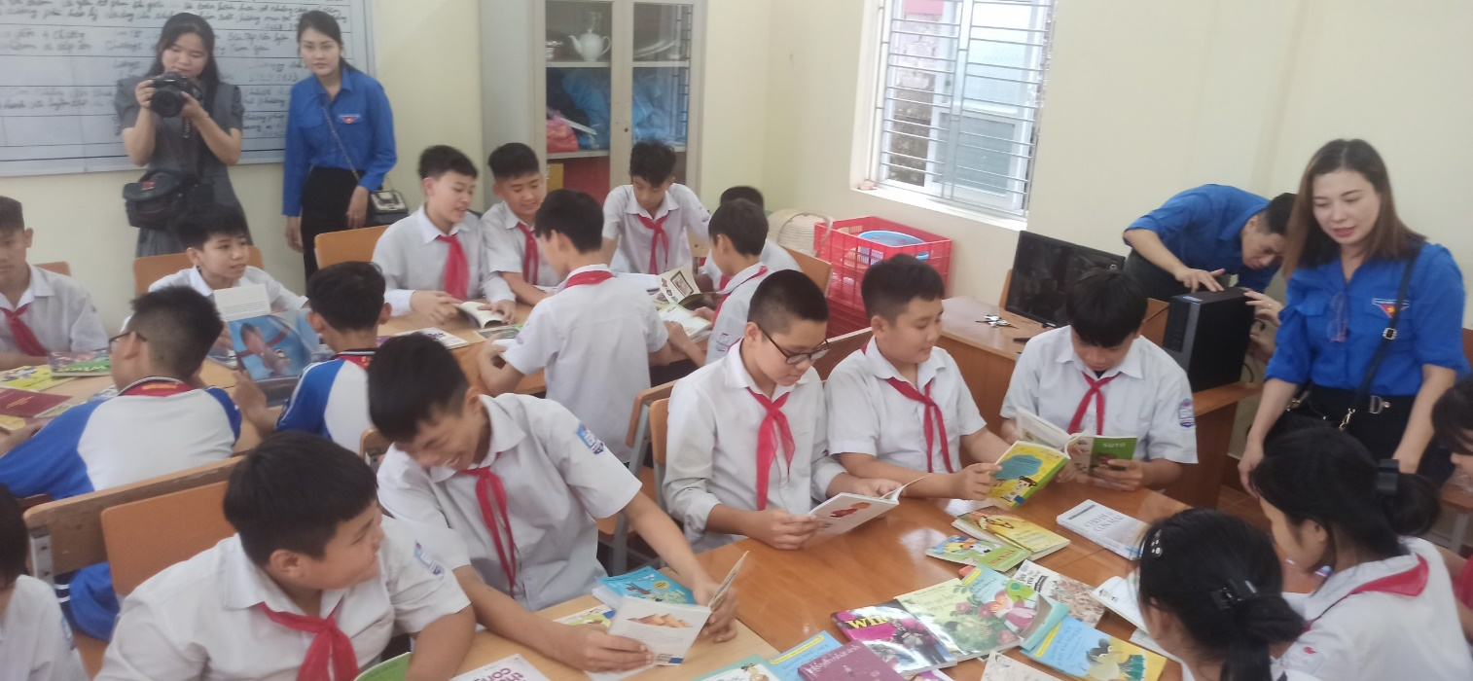
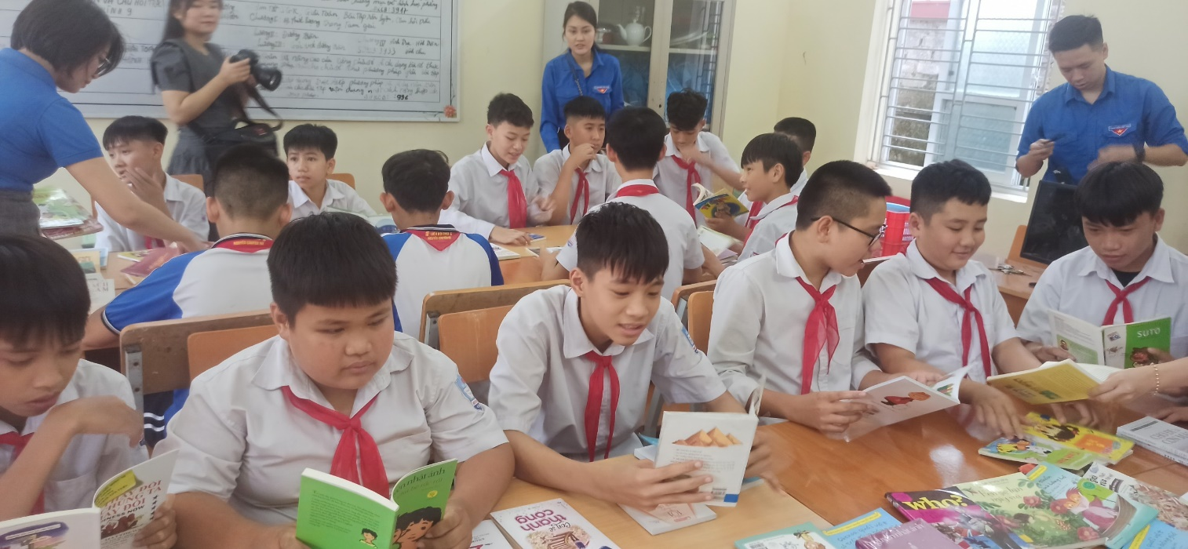
Từ khi Chương trình Love Bus - Hành trình của những trang sách đã tặng cho thư viện nhà trường THCS Nguyễn Chuyên Mỹ nhiều quyển sách bổ ích, các em HS đã tích cực, chủ động trang bị những kiến thức các môn học từ nguồn sách báo của thư viện nhà trường và thư viện lớp học, đồng thời tạo phong trào thi đua “Chăm ngoan học giỏi” xuyên suốt năm học, sáng ngày 30/11/2023 Trường THCS Nguyễn Chuyên Mỹ tổ chức “Ngày hội đọc sách” với chủ đề "Sách là người bạn thân thiết"
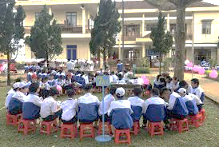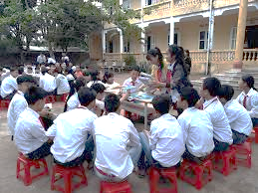
Trong ngày hội đọc sách, các thầy cô giáo và các em học sinh đã lựa chọn và đọc rất nhiều sách với những chủ đề phong phú đang có trong thư viện nhà trường, thư viện lớp học, trong đó có rất nhiều quyển sách mà Chương trình Love Bus - Hành trình của những trang sách đã tặng cho Liên đội.
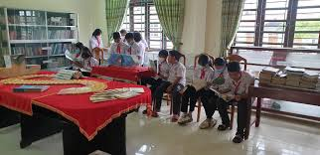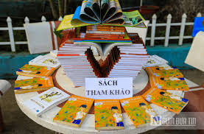
Đặc biệt sau thời gian đọc sách là phần trình bày cảm nhận sau khi đọc một cuốn sách, qua đó các em thiếu nhi có cơ hội chia sẻ cảm nhận về các tác phẩm mà mình yêu thích đến mọi người, từ đó tạo nên sự hưởng ứng tích cực của học sinh, góp phần lan toả văn hoá đọc và lợi ích của việc đọc sách đến với mỗi người.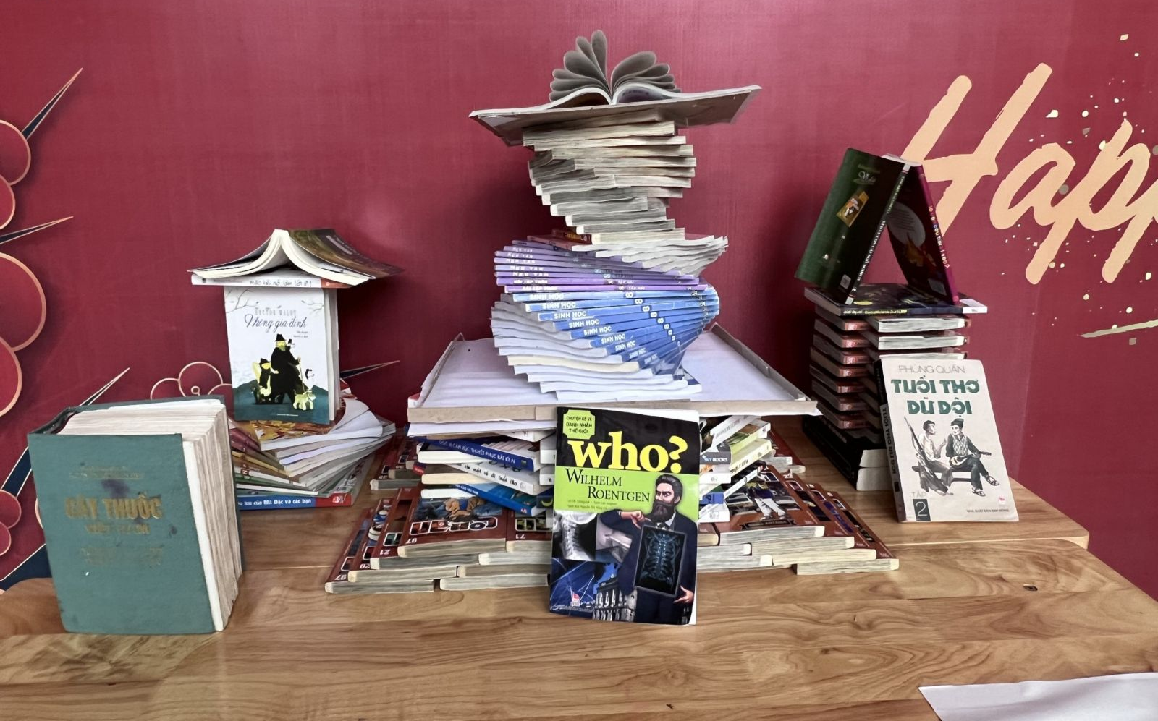
Đọc sách để có tri thức, kiến thức phục vụ mình, phục vụ cho mọi người để sống tốt đẹp hơn, có ích cho xã hội, hoàn thiện kỹ năng sống cho mỗi người. Đó là mục đích, ý nghĩa cơ bản cao đẹp của “Ngày hội đọc sách”. Hy vọng Ngày hội đọc sách không chỉ có một ngày mà ngày nào cũng là Ngày hội đọc sách.
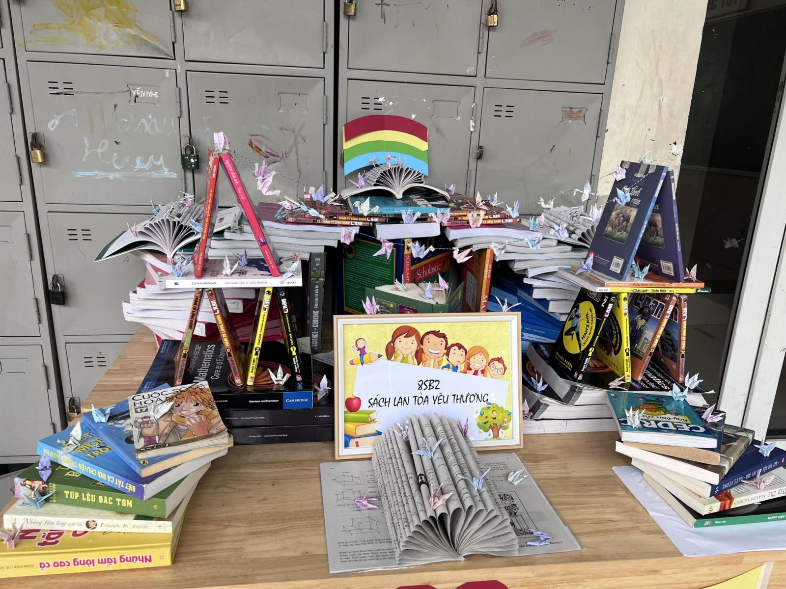
Liên đội xin trân trọng cảm ơn CT Love Bus - Hành trình của những trang sách do Ban Thường vụ Thành đoàn Hải Phòng đã tặng cho Liên đội những kho báu tri thức, chúc cho chương trình có nhiều hoạt động ý nghĩa hơn nữa để thế hệ mầm non của Thành phố được phát triển toàn diện...

Ngô Minh

